ПОЧЕМУ ДЕТИ ОБМАНЫВАЮТ?!

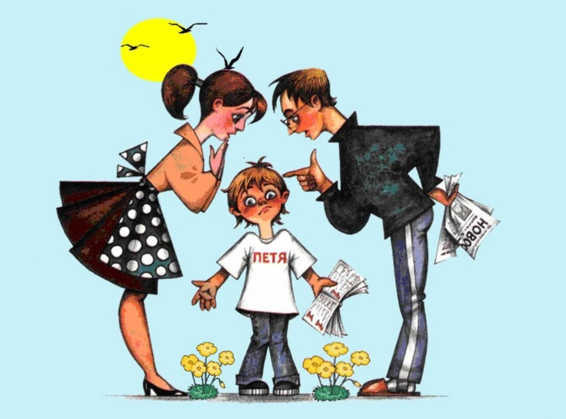

Ребенок обманывает. Обманывает сознательно, систематически, вдохновенно. Вы понимаете это, но не придаете должного значения. И напрасно. Сейчас еще есть время разобраться в ситуации, но завтра может быть поздно, и ситуация, на которую вы можете повлиять сегодня, завтра может стать вам неподконтрольной. Нередко в детской лжи есть четкая цель, она соответствует психологическим потребностям ребенка. Интерпретируя мир, дети учатся понимать его закономерности и нюансы. Изменяя реальность, они бессознательно защищают себя от конфликтов и тревожных ситуаций. Однако родителей должно насторожить, если ложь вошла в привычку.
Неправда дошкольников - скорее фантазии, чем преднамеренный обман. Они уже способны представить то, чего на самом деле не было, но еще не осознают, что, говоря неправду, нарушают моральные нормы. У детей дошкольного возраста происходит становление образного мышления и оно требует тренировки. Поэтому маленькие дети любят выдавать желаемое за действительное, мысленно создают себе ситуации, которые являются для них привлекательными. То есть, они не имеют сознательной цели скрыть правду.
Ребенок может говорить неправду, чтобы обратить на себя внимание взрослых. Мы постоянно заняты, мало времени проводим с детьми, зато немедленно реагируем на их негативные поступки. Ребенок, сказавший неправду, станет объектом внимания родителей на весь вечер. Вы не допускаете, что он, возможно, только этого и хотел - чтобы его наконец заметили.
Иногда дошкольник приписывает себе что-то хорошее, чтобы его похвалили. Так делают дети, которые чувствуют, что не оправдывают ожиданий родителей. Говорить неправду начинает ребенок, чьи родители предъявляют к нему различные требования: мама не разрешает иметь друга, папа - другого, а бабушка позволяет все. Как тут не запутаться? Если ребенок дошкольного возраста привирает сверстникам, он хочет создать себе ореол успешности. Такая ложь говорит о неуверенности в себе, желании самоутвердиться в кругу ровесников.
причину детских обманов надо искать в семье, в отношении родителей и других родственников к ребенку и друг к другу, в требованиях, ожиданиях от ребенка. Иногда дети просто берут пример с взрослых. Если маме можно обманывать, то почему я должен говорить правду? Я тоже взрослый.
Застенчивые и замкнутые дети будут тщательно оберегать свои тайны. Другие - открытые и уверенные в себе - обманывать родителей будут меньше, но все равно у ребенка должно быть какое-то свое пространство, свои тайны. Он просто говорит - это моя тайна, или тайна друга. И не стоит его расспрашивать (за исключением случаев, когда надо помочь разобраться в ситуации). Чтобы ваш ребенок не врал, и не было других негативных форм поведения, в семье должны воцариться доверие и партнерские отношения.
Если он в чем-то ошибся, не стоит его бездумно наказывать за ошибки. Просто сядьте вместе и проанализируйте их с позиции дружбы, опыта старшего. Спросите ребенка: «Почему ты ошибся? Какие ты из этого сделаешь выводы?» И старайтесь избегать нотаций: «А я тебе говорила», «Я так и знала», «А это потому, что ты меня не слушал» и другие. После доверительной беседы ошибка ребенка станет для него ценным даром опыта. И в дальнейшем он будет пытаться избежать такой ошибки. К тому же, в случае такого дружественного анализа неудач ребенка, ни его самоценность, ни самооценка не страдают.

Как предотвратить детский обман?
Памятка для родителей
- Уже после трех лет детям просто необходимо, чтобы взрослые замечали и оценивали все их достижения. Чаще хвалите своего ребенка, уверяйте в своей любви.
- Договоритесь в семье об одинаковых требованиях. Ребенок должен четко знать, что можно, а чего нет.
- Чтобы ребенок уверенно чувствовал себя со сверстниками, ему нужна зона успешности, в которой он бы превосходил друзей. Что у вашего ребенка получается лучше? Может, записать его в студию танца, или в музыкальную школу?
- Можно выражать свое недовольство отдельными действиями ребенка, но не ребенком в целом. Можно осуждать действия ребенка, но не его чувства, какими бы нежелательными или неразрешенными они были. Если эти чувства появились, следовательно, для этого есть основания. Недовольство действиями ребенка не должно быть систематическим, иначе оно перерастет в его неприятие.
- Будьте верны своему слову, обещаниям. Даже если есть объективные причины, и через какие-то обстоятельства вы не сумели сдержать свое обещание, не считайте недостойным для себя объяснить ребенку причину, по которой обманули его.
- Будьте откровенны с ребенком. В построении правильных и честных отношений крайне важно желание ребенка быть с вами откровенным. Это желание можно и нужно стимулировать.
- Постепенно, но неуклонно снимайте с себя заботу и ответственность за личные дела вашего ребенка и передавайте их ему.
- Оценивайте последствия. Когда ребенок впервые говорит неправду, необходимо объяснить ему последствия этого поступка. Сделайте это без посторонних. Помощь необходима, она позволит ребенку понять, что он не один в мире, каждый поступок имеет свой ​​отзыв - положительный или отрицательный. Такое объяснение поможет ему научиться думать о будущем. Давайте возможность ребенку самому решать последствия его действий или бездействия. Только тогда он будет взрослеть, становиться «сознательным».
- Умейте прощать. Если вы ввели дома «статусные» отношения, без скидки на возраст, вы рискуете воспитать замкнутого и робкого человека. Ведь, провинившись, ребенок думает прежде всего, что его ждет неотвратимое и строгое наказание. Чувство самосохранения и желание его избежать становится определяющим фактором в поведении. И здесь ко лжи - только один шаг.
- Поощряйте честность. Не оставляйте незамеченным момент, когда ваш ребенок признался вам в чем-то. Поверьте, что такие моменты в жизни ребенка очень важны. Ведь он делает свой ​​выбор. Не забудьте объяснить, в чем его ошибка, но сместите акцент на момент истины - на то, что вы гордитесь тем, что ваш ребенок растет честным человеком.
- Подавайте собственный пример. Помните: ваш ребенок - это в большой степени ваш отпечаток. Вы воспитываете нечестного человека тогда, когда допускаете возможность соврать в присутствии ребенка. Иногда в этой лжи ребенку отводится определенная, пусть на первый взгляд невинная, ложь. (Например: «Подойди к телефону и отвечай, что мамы нет дома»). Этим вы закладываете фундамент для будущей лжи.
Воспринимайте ребенка безусловно. Любите его не за то, что она красивый, умный, способный, хорошо учится, помогает. Любите его просто за то, что он есть. Не избегайте шансов дать ему это почувствовать. Повторяйте чаще заветные слова: «Я тебя очень, очень люблю»!!!
Педагог-психолог МБДОУ № 79: Елукова М.А.

